題目：HololiveEN聯名咖啡廳POS系統

說明：虛擬Youtuber(VTuber)經紀公司Hololive旗下的Hololive EN(VTuber團體)在臺北舉辦了快閃咖啡廳(如上圖)！雖然沒能到現場體驗嘗鮮；不過我依舊參考了曾經使用過POS機的人員(我的姊姊)之經驗，並試著自行模擬、做出HololiveEN咖啡廳前台點餐人員使用的POS系統的可能樣貌。

此POS系統V1(期中時所交出的版本)的功能除點餐、計算金額，也能記錄不同付款方式(LINE Pay、信用卡)之代碼，以及模擬折扣、載具使用；每筆交易將詳細地寫入檔案，並且每日的交易紀錄會以日期為分別，寫在不同的檔案之中。

而V2(期末時交出的版本)除了不再使用檔案紀錄資訊，轉而連上資料庫；也將此POS系統切分為「銷售端」與「管理端」。銷售端的使用功能與V1基本上相同，僅加上了可以回到主選單的按鈕；因此**關於銷售端詳細的功能介紹可以參考「HololiveEN聯名咖啡店POS系統_V1(銷售端).docx」這份文件**。以下主要針對管理端進行介紹。

功能展示圖：

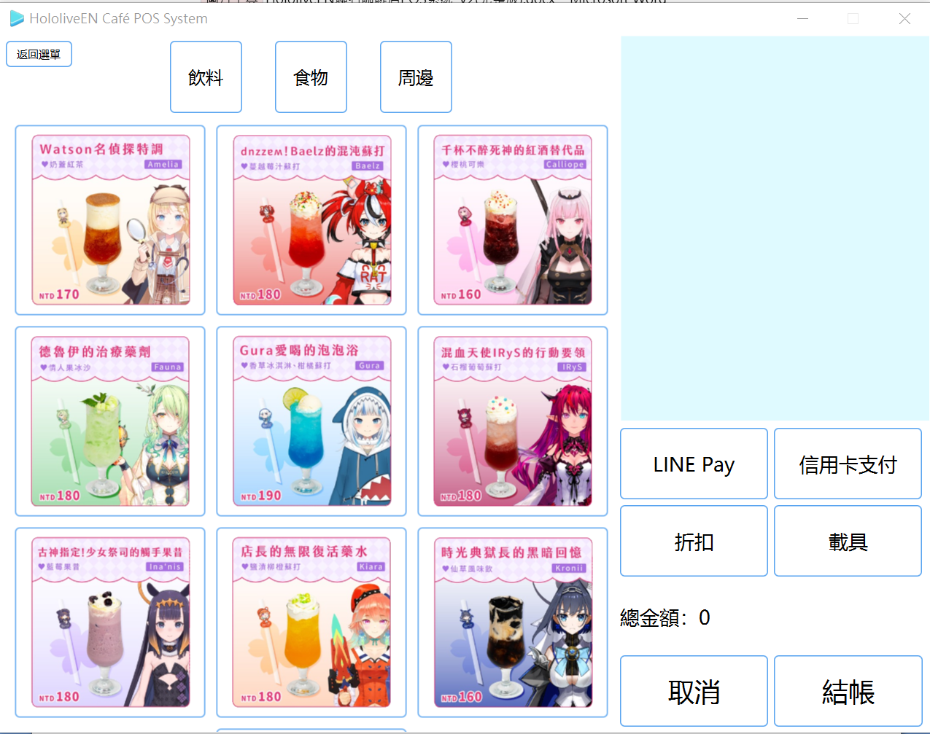

上圖為V2銷售端的介面，新增了可返回選單的按鈕。

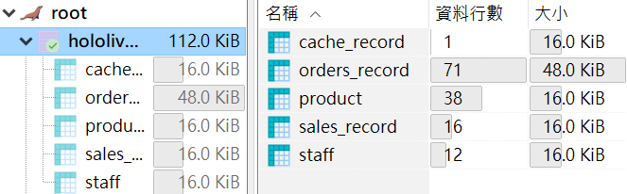

本系統的資料庫共有這5張資料表。

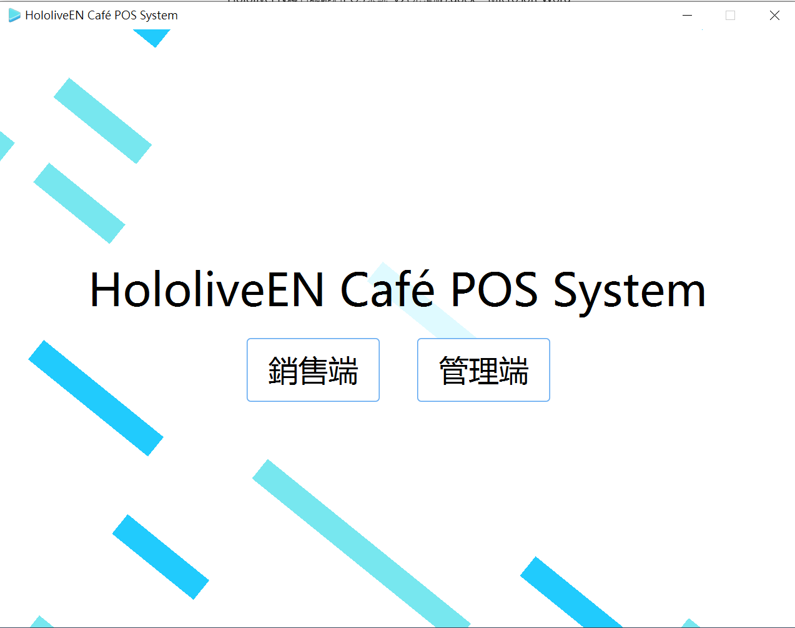此為POS系統V2開啟時的畫面，背景設計採用隨機出現的線條病假上簡單的動畫，讓每次開啟本系統時都有新鮮的感覺。

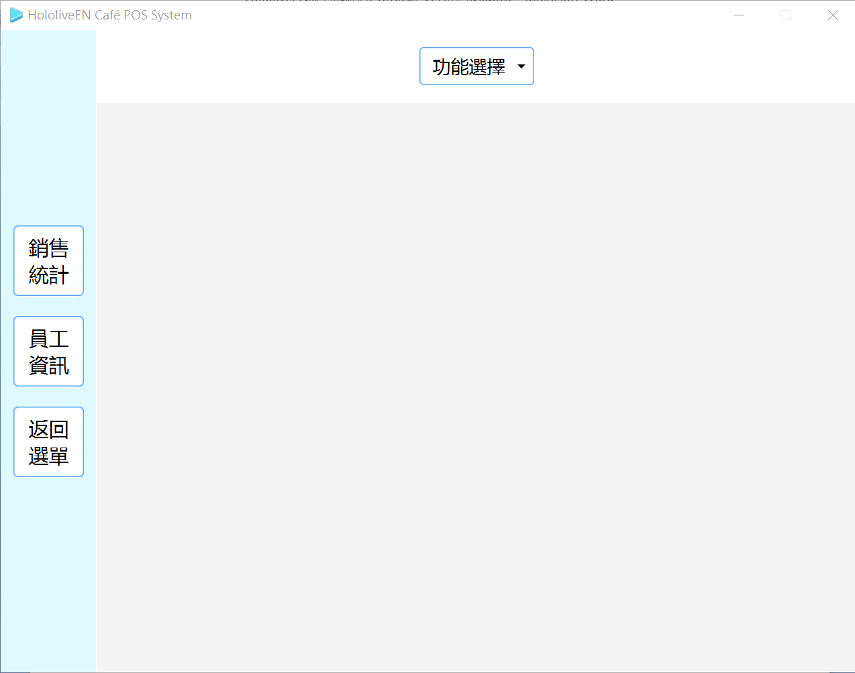

開啟系統後，進入管理端會看到上方的畫面，此畫面是「銷售統計」功能的介面。

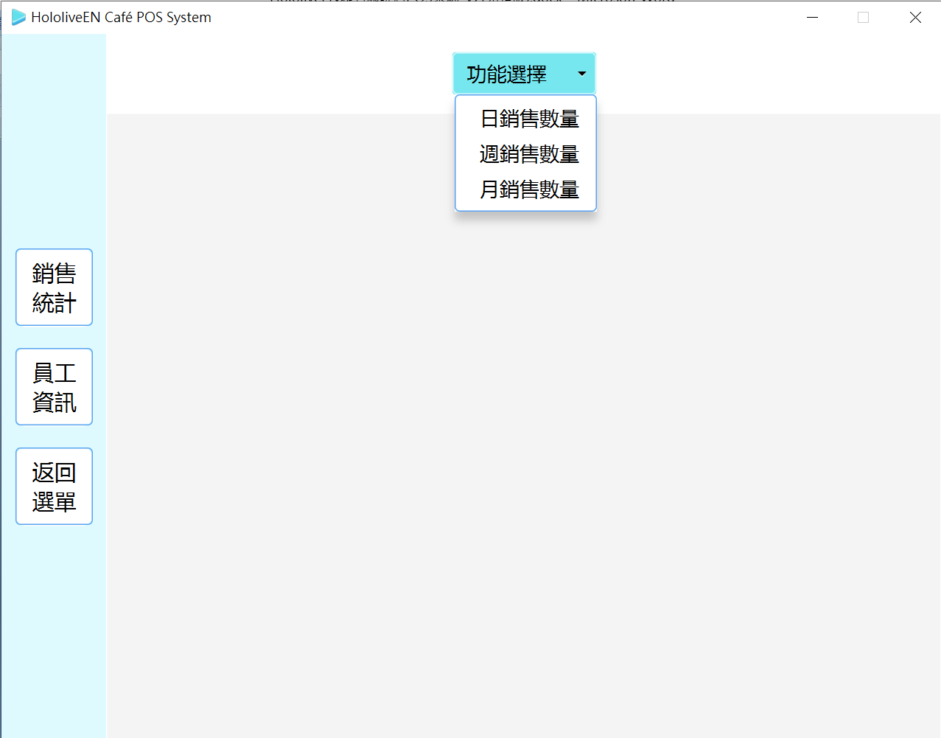

目前有「日銷售數量」、「週銷售數量」、「月銷售數量」三種統計銷售數量的時間尺度。

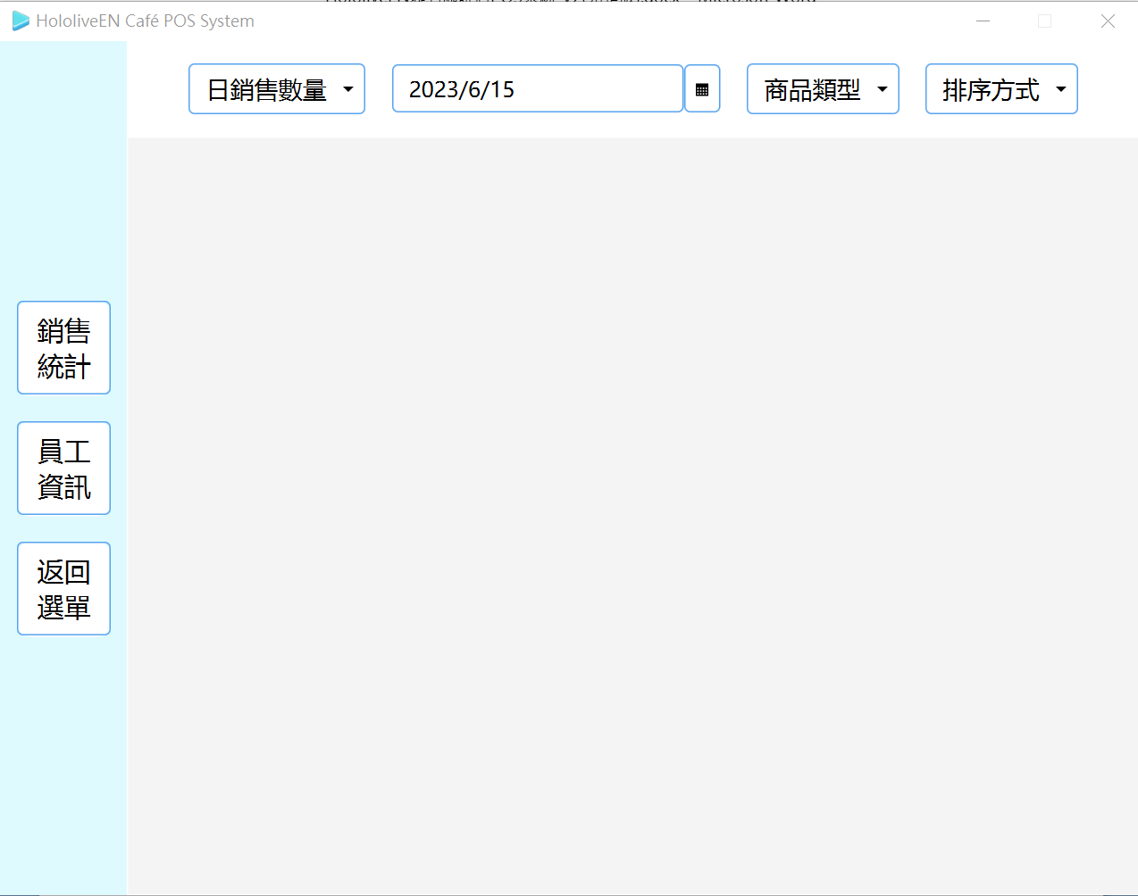

選擇其中一個時間尺度後會出現「日期選擇」、「商品類型選擇」、「排序方式選擇」。

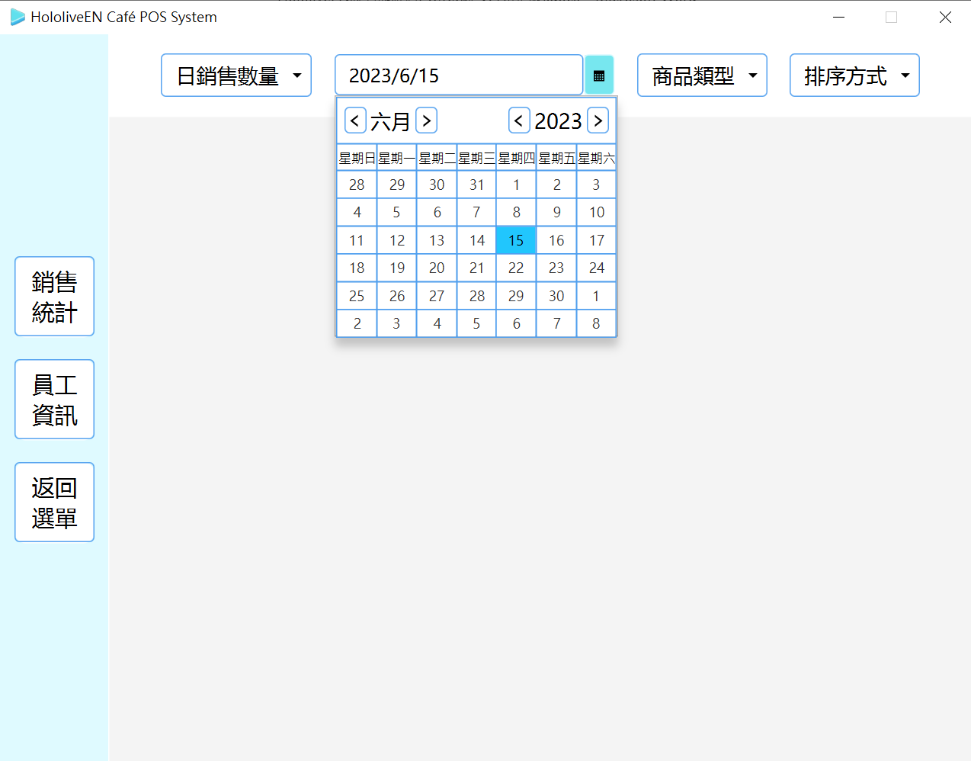

「日期選擇」預設為當天日期，按下日曆圖示的按鈕即可更改選擇日期。而「週銷售數量」與「月銷售數量」的日期選擇也是選擇一日，不過該日會代表該週或該月；如假設選擇了「2023年6月15日」，在「週銷售數量」便會統計「2023年6月11日」至「2023年6月17日」這一週的數據，而在「月銷售數量」便會統計整個6月份的資訊。

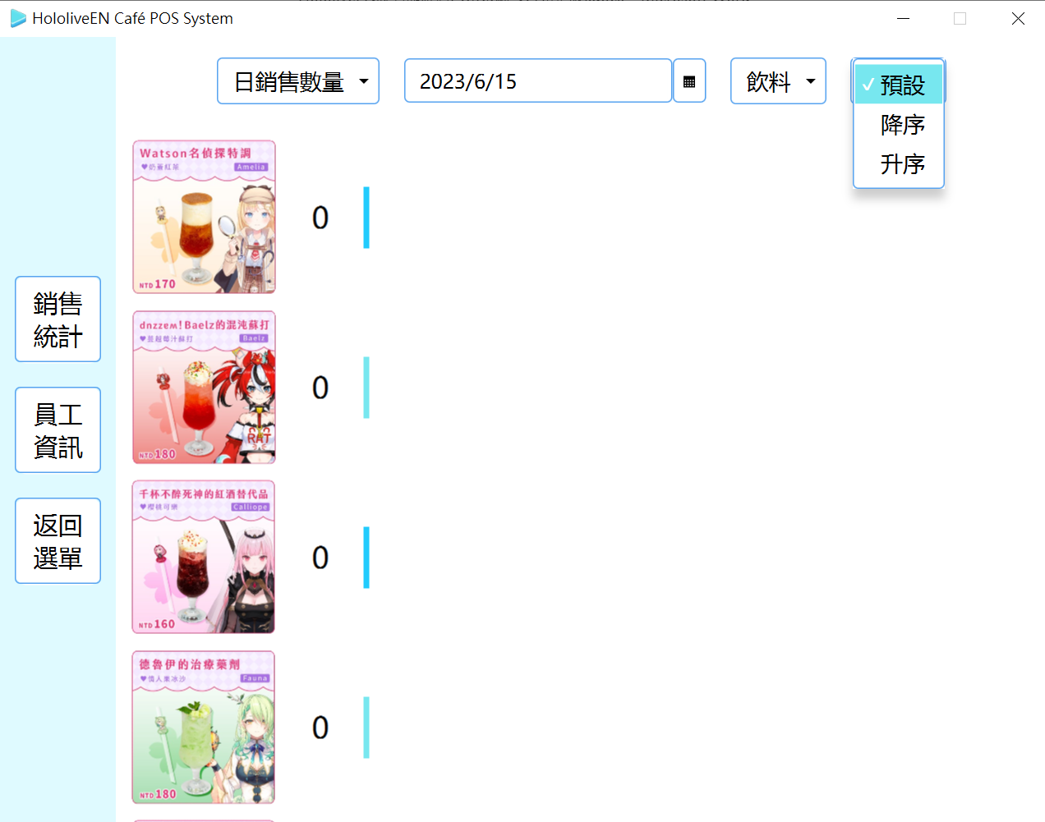

當選擇了商品類型與排序方式，便會出現商品在該時段的銷售數量統計。

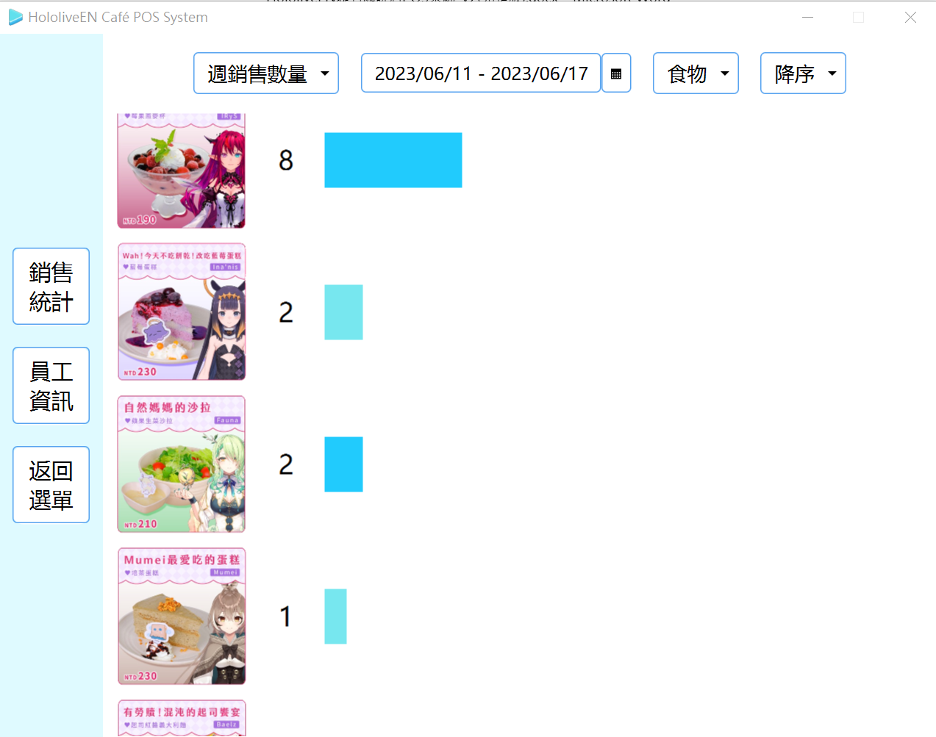

並且統計數據會以長條圖的形式來視覺化數量的多寡。以上便是關於「銷售統計」功能的簡單介紹。

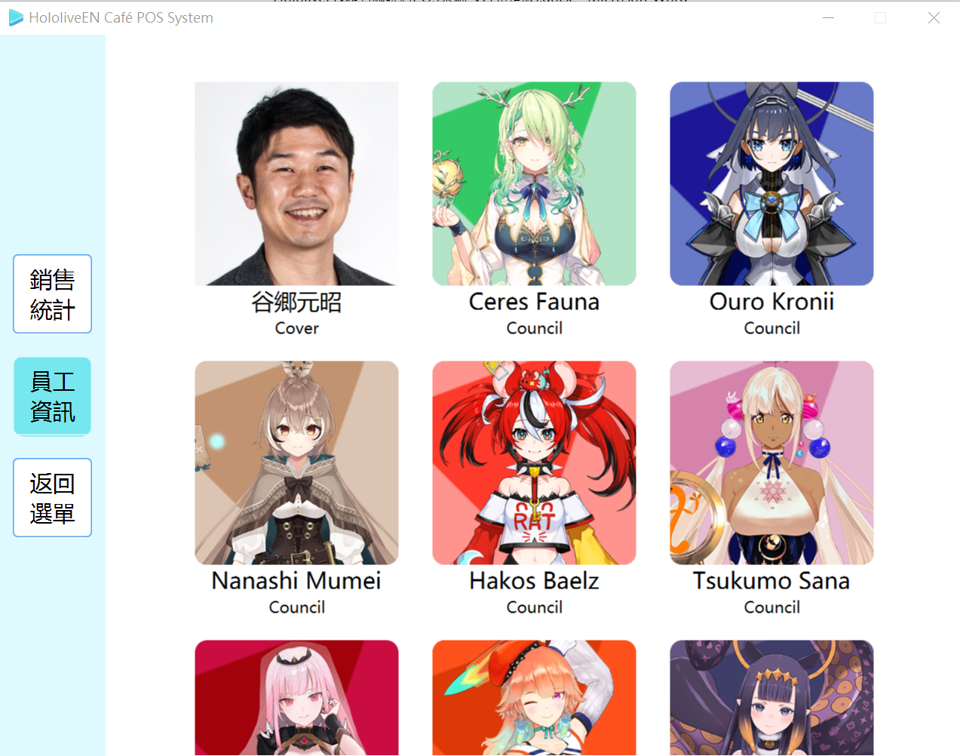

在「員工資訊」的部分，我們可以檢視所有員工的樣貌、姓名以及所屬部門。

參考網址及圖片來源：

[hololive EN cafe | 立即訂位！inline 線上訂位預約](https://inline.app/booking/-NLTvsFLIGF4GbxrhZks:inline-live-3/-NLTvsSWWt-DQrZKp2Uc?language=zh-tw)

[hololive EN cafe 正式開跑！超多款限定角色周邊、夢幻餐點帶你看](https://today.line.me/tw/v2/article/DR1yK1g)

[hololive-en-cafe｜周邊商品](https://www.cmer.co/pages/hololive-en-cafe)

[tanigox | Wikitubia | Fandom](https://youtube.fandom.com/wiki/Tanigox)

[hololive（ホロライブ）公式サイト](https://hololive.hololivepro.com/)